Metodo Post

Quando eu faço um request sem o CPF .

O erro que esta dando na mensagem não esta sendo tratado .

E não valida o campo CPF

O mesmo erro acontece quando faço um request sem Nome e sem DD e Numero

E não valida o campo Nome e DDD e Numero

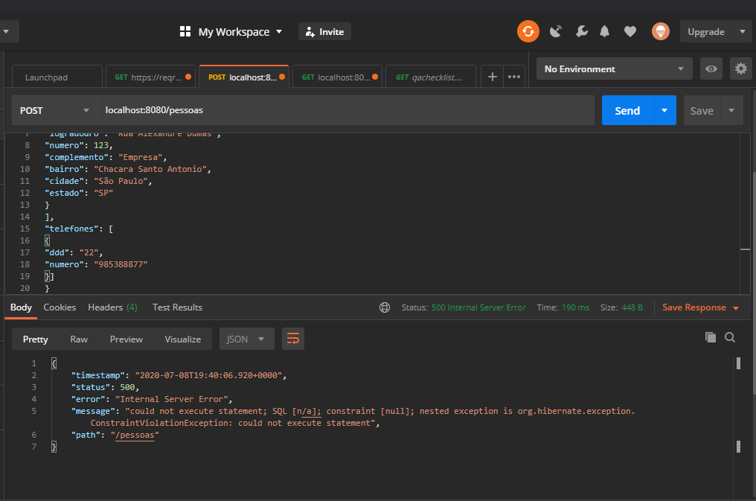

Quando Faço um request sem o Número

A api esta quebrando